Quiz zur Völkerwanderung (ab 375 bis 568 n.Chr.)

Das nachfolgende Quiz beschäftigt sich mit einem historischen Ereignis, das als „Völkerwanderung“ bekannt wurde und sich zwischen den Jahren 375 und 568 nach Christus abspielte. Um das Quiz bestreiten zu können, solltest du das Quellen- und Kartenmaterial im Geschichtsbuch auf den Seiten 144 bis 146 oder das Internet aufmerksam nach Hinweisen durchsuchen!
- „Die Barbaren kommen!“ Wer ist mit dem Begriff „Barbar“ gemeint?
- Im Allgemeinen
Barbaren nannten die Römer alle nicht-römischen Völker mit anderen Sprachen, Sitten und religiösen Bräuchen.
- Im Besonderen (Nenne einige Stämme und prüfe, ob die Stammesnamen auch heute noch verwendet werden!)
Germanen ( the germans = die Deutschen (engl.)), Goten ( Baustil, gotisch), Vandalen ( Vanadlismus), Burgunder ( Wein), Sueben ( Schwaben)
- Warum „kommen die Barbaren?“
- Welchen Hinweis gibt die Karte auf S. 146 hierzu?
Auslöser der vielen Wanderungsbewegungen war wohl das Eindringen der aus dem asiatischen Raum stammenden Hunnen. Warum die Hunnen sich nach Europa aufmachten, ist nicht bekannt, Machtausbau aber wahrscheinlich.
- Was vermutest du, könnte noch Anlass für die Wanderung der „Barbaren“ gewesen sein?
Als weitere Gründe neben der Vertreibung (durch Hunnen oder andere) werden heute vermutet: Landknappheit, ungünstige klimatische Bedingungen und resultierende Ernteausfälle. Die Völker baten oft die Römer um Aufnahme im Gegenzug für militärische Hilfe (foederati.= Bundegenossen). Dabei entstanden auch regna (= eigene Reiche), die sich jedoch als römisch ansahen.
- Welcher Stamm drang besonders weit nach Süden vor?
Die Vandalen schafften es sogar bis nach Afrika („Kornkammer Roms“), wo sie bedeutende Städte gründeten. Ihr Ruf als „Zerstörer“ ist also historisch nicht gerechtfertigt!
- Finde fünf Schlagwörter, die die Zeit der Völkerwanderung gut beschreiben! (Hinweise dazu findest du in der Quelle M3/Seite 146.)
Raub, Mord, Brände, Wechsel, Krieg
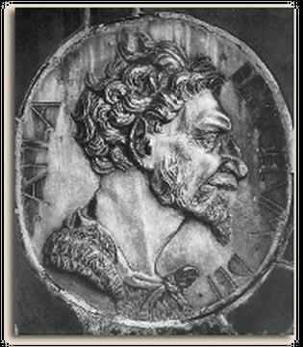
Attila (Etzel) der Hunnenkönig
Die nebenstehende Abbildung zeigt eine römische Münze, auf der Attila (Väterchen), der Anführer der Hunnen dargestellt ist.
Wie beurteilst du die römische Darstellung? Welche Absicht verbirgt sich wohl dahinter?
Die Hunnen kamen aus dem Osten. Sie überrannten und unterwarfen ganze Völker. Ihr plötzliches Erscheinen verbreitete Angst und Schrecken. "Attila," so ein römischer Geschichtsschreiber, "legte nahezu ganz Europa in Schutt und Asche.
Attila soll als barbarischer (Bart) und roher Mensch dargestellt werden (realistisches Profil?)

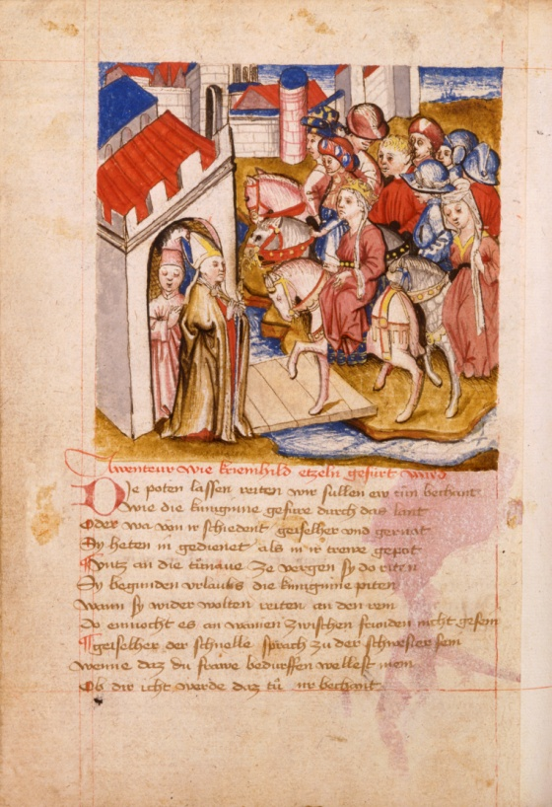
Das Nibelungenlied – eine Sage aus der Zeit der Völkerwanderung.

Die Abbildung zeigt eine Seite aus dem im Mittelalter niedergeschriebenen Nibelungenlied. (Kriemhild wird zu den Hunnen begleitet und macht Station in Passau.) Die Nibelungensage hat ihren Ursprung in der Zeit der Völkerwanderung und wurde lange nur mündlich überliefert. Erst um 1200 wurde die Sage vermutlich in Passau schriftlich festgehalten.
Welche Figuren oder Namen aus dem Nibelungenlied sind dir noch bekannt?
Siegfried, Gunther, Krimhild, Brünhild, Hagen usw.
Der germanische Burgunderstamm wurde vom römischen Feldherrn Aetius mithilfe hunnischer Truppen besiegt, als sich die ehemaligen Bündnispartner gegen die Römer wandten. Das Nibelungenlied thematisiert den Untergang des Burgunderstammes und vermischt dabei Erfundenes mit historischer Wahrheit.

